时代杂志2008年最佳发明：个人DNA测试居首

2008年10月31日 09:58:03 来源：新浪科技
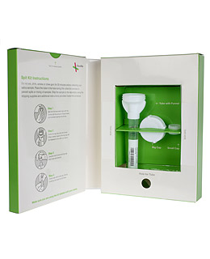
个人DNA测试服务
美国《时代》杂志最近评出了2008年“50项最重要的发明”，“个人DNA测试服务”位居榜首当选本年度最佳发明，此外欧洲大型强子对撞机、鲨鱼皮泳衣、仿生手等一同入选。
以下为本年度最佳发明“个人DNA测试服务”简介：
了解和分享你的遗传秘密是颇具争议的基因测试服务23andMe的核心内容。你只要花上399美元，即可进行DNA唾液测试，对你90多项特征和身体状况进行评估，如秃顶和失明。尽管23andMe并非世界上唯一一家向公众推出DNA测试服务的公司，但在使这项服务可获取和可承受方面，它绝对是做得最好的。
23andMe联合创始人安妮-沃西基(Anne Wojcicki)表示，23andMe可以为客户识别和解读60万个遗传标记，这些遗传标记“其实是你的数码表现形式。这是你从镜子中绝对看不到的有关自己性情的信息。”沃西基大学主修生物学，之前曾投资过卫生保健项目。
我们正处在个人基因组学(personal-genomics)革命的初始阶段，这场革命不仅会转变我们照顾自己的方式，还将改变我们个人信息的表现形式。过去，只有精英阶层的研究人员才有机会得到他们的遗传指纹，但现在这些曾经看似遥不可及的信息对每个人来说都触手可及：登陆23andMe网站在线订购其服务，将唾液样本寄送至指定地点即可。
但是，23andMe如何利用这种信息？有关这个问题的详细情况目前尚不清楚——23andMe已引发了从测试结果有何意义到如何避免基因歧视等一系列问题的大讨论——虽然大幕已经拉了回去，但永远甭想再紧闭。于是，对于先驱性“零售”基因组学来说，23andMe的DNA测试服务便是《时代》杂志的“2008年度发明”。
沃西基和公司另外一位联合创始人琳达－埃维(Linda Avey)不仅将自己看作是商人，还是社会创业者。只要客户赞同，她们计划将他们每一个人的遗传指纹汇集到一个大型数据库中，从这个数据库中，我们可以查找到有关哪种基因突变使我们更易患上某些疾病，我们更有可能对哪些药物起反应的线索。
沃西基说：“你其实是在捐献你的基因信息。如果拥有更多这方面的信息，我们就会拥有伟大的发现。我们所有人都携带这种信息，假如我们将信息搜集起来然后对民众公开，我们确实有可能改变当前卫生保健状况。”
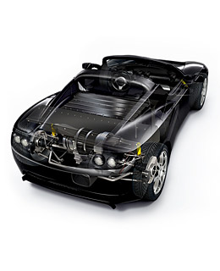
Tesla电动跑车
电动车对环境无害，很安静，还很卫生，但就是不太好看。Tesla跑车纠正了这个缺陷，它由电池供电，售价10万美元，最高时速可达125英里(每小时200公里)。从2003年宣布推出这种跑车以来，它就深受关注环保科技人士的青睐。乔治?克鲁尼等名人也在长长的等候购买这款跑车的申请人名单上。与此同时，它还成为《连线》等杂志的报道焦点。经过多年的失败和改进，第一批跑车已在今年移交客户。买家的反应令制造商鼓舞，然而，它却深受金融危机重创。研发普及型电动轿车的计划被迫暂停，而Tesla公司目前正裁员，这款跑车的前景不容乐观。
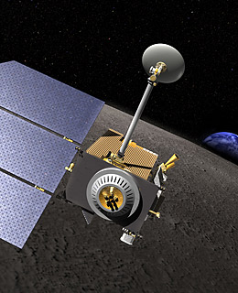
月球勘探轨道器
美国可能早已不是制造世界上最棒的汽车的国家，但如果提到飞船研制，现在世界任何国家都无法与之抗衡。2009年2月，美国宇航局将发射月球勘探轨道器(以下简称LRO)，届时将再一次向世人证明美国的飞船才是世界上最棒的。在发射后的11年时间里，无人探月飞船LRO将负责研究以往月球轨道器一直在研究的东西，包括引力、温度等等，除此之外，LRO还将寻找水冰——未来任何月球基地的一个至关重要的资源——存在证据，绘制详细的3D月球地图，包括所有6个“阿波罗”号登陆点。
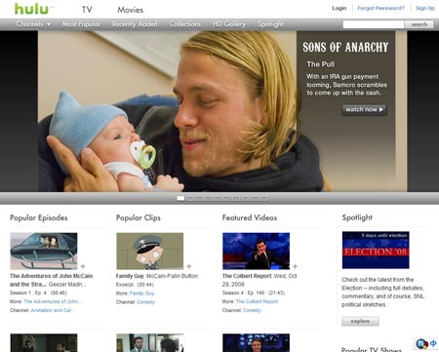
视频网站Hulu
当有线电视最终走向“死亡”之时，类似Hulu这样的视频网站将担负起电视的使命。与YouTube以及其它登载业余爱好者所拍视频的网站有所不同的是，Hulu上的视频均是电视节目和电影。Hulu提供的节目来自国家广播公司、福克斯电视台以及其它频道，其中包括免费的完整版《周六夜现场》、《每日秀》、《办公室》以及大多数非TiVo用户经常错过的热门节目；提供的电影包括《捉鬼敢死队》、《第五元素》以及《迷失东京》等等。
如果说YouTube是一个“大拼盘”，Hulu这个获得影视公司批准的视频网站则显得更为专一。最初的时候，Hulu也受到很多人的嘲笑，被视为是饱受草根阶层喜爱的YouTube一个愚蠢的“仿货”，就连怪异的名字也成为被嘲弄的对象。但最终结果证明，影视公司的内容能够与用户产生内容并存于网络视频世界。随着类似Hulu这样的网站不断发展，电视将最终退出历史舞台。
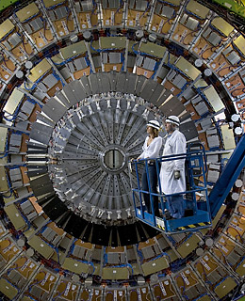
大型强子对撞机
如果有人发明一辆每加仑燃油能行驶200英里(约合321公里)的节能汽车，即使轮胎漏气，也不会有任何人认为这辆汽车是个失败的作品。对于大型强子对撞机这台世界上最大的粒子加速器，我们也应持同样观点。强子对撞机于9月正式启动，运行10天后因发生故障不得不关闭。由于线路过热，它的停机时间至少要延续到2009年春季。
强子对撞机能够将沿不同方向运行的质子加速到接近光速而后发生碰撞，每秒碰撞次数将达到6000次。通过观测碰撞，科学家可解答一些最为深奥的问题，例如质量为什么存在、宇宙是否拥有额外维度等等。
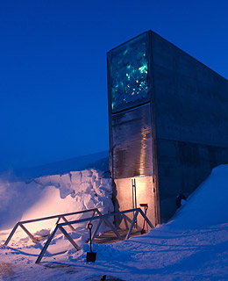
全球种子库
超人的话是对的：如果要保证某物的安全，最好在北极的山脉上建造一个堡垒。斯瓦尔巴全球种子库或多或少地采用了这种做法。几乎所有国家都希望保护本地种子，以便在遭遇农业灾害时顺利种植农作物。位于挪威远北岛屿斯匹斯伯尔根岛的全球种子库于2008年正式启用，形象地说，这个种子库将是将备份文件再次备份，以做到万无一失。
建立全球种子库势在必行，发展中国家有多达半数种子受到自然灾害或其它因素威胁。据悉，斯瓦尔巴全球种子库最多可容纳450万种种子样本，它们将被保存在零华氏度(零下18摄氏度)的干躁环境下。即使失去电力供应，北极的气候也能让这些种子安全度过数千年。
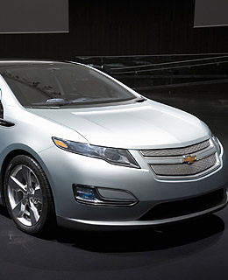
雪佛兰Chevy Volt
零排放电动机已开启汽车革命大门，成为汽车技术的未来。但当前的电池还无法满足人们的驾车需要。从这个意义上说，Chevy Volt无疑是一个出色的折衷产物。这款电动汽车一次充电后的最大行驶距离达到40英里(约合65公里)。驾车途中，一个内燃机还可对电池进行充电。由于我们中有近80%的人每天驾车行程不超过40英里(约合65公里)，Chevy Volt能够将驾驶者做到不加油，这是丰田混合动力车prius无法做到的。据悉，这种鱼和熊掌兼得的汽车将于2010年底上市。
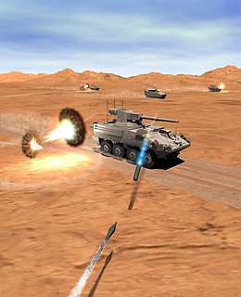
可以射击子弹的子弹
美国陆军的主动防护系统(APS)是专为士兵打造的一项“星球大战”计划，在设计上，主动防护系统能够保护他们免受火箭推进榴弹以及其它短射程武器的威胁。主动防护系统由雷神公司研制，能够自动探测来袭炮弹而后发射导弹将其摧毁，整个过程只在瞬间完成。如果一切顺利的话，未来美国军车便可在安装少量装甲情况下投入战斗。

太空互联网
在太空，没有人能够听到你的尖叫。但随着正在研发的太空互联网的出现，你却能够向同伴发送电子邮件。由于在轨道保持稳定连接非常困难，这种行星际互联网必须特别忍受“拥堵”和掉线现象。9月，一颗卫星利用太空互联网向地球传送了好望角的图片。

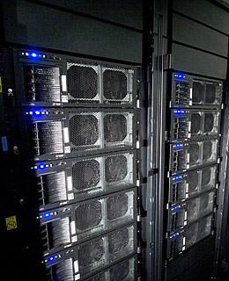
速度最快的计算机
5月26日凌晨3点半，造价1.33亿美元的超级计算机“走鹃”突破Petaflop屏障。petaflop是衡量计算机性能的一个重要单位，即每秒钟进行一千万亿次运算。“走鹃”是IBM公司为美国洛斯-阿拉莫斯国家实验室研制的，主要用于模拟核武器老化影响。计算机科学家的下一个目标是突破exaflop(每秒进行一百万万亿次计算)屏障。
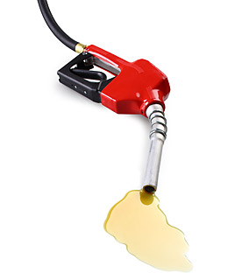
绿色原油
如果不是因为气候变化问题，石油仍将是主要能源之一，具有能量密集型，方便运输以及价格相对低廉等优点，如果将其中的碳元素剔除，石油将变得完美，对环境不再构成污染，而这正是亚利桑那州立大学的研究人员的一项重要课题。该大学的米尔顿-斯姆菲尔德和胡强(音译)正在从事利用培育的还早将原油转化为生物燃料的研究，这种生物燃料和汽油没有任何区别，具有碳中和的特点，因为海藻在生长过程中消耗了二氧化碳。不同于传统的用来大量制造乙醇生物燃料的玉米或甘蔗的是，海藻不能食用，所以利用它制造燃料不会减少食物供应。进行此类研究的并非该大学一家机构，像美国加州圣地亚哥的蓝宝石能源公司(Sapphire Energy)这样的创业机构正在渴望将这种燃料推向市场，为石油重新赢得无污染的好名声。



住房基金
想要赌一把你的房子吗？2006年芝加哥商品交易所推出的房价期货与期权交易使这种想法成为可能。但是对于大众来说期货和期权不是投资产品，所以由经济学家罗伯特-席勒(Robert Shiller)联合成立的MacroMarkets公司这个月计划提供首批交易所买卖基金，这种基金可以像股票那样进行买卖，这样购买者便可以预期房价将会上涨或是下降。
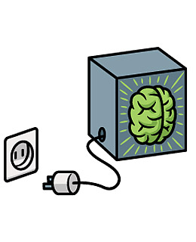
记忆电阻器(Memristor)
科学家37年前就已经提出了这个可以成为可能的设想，但是到现在才真正研制出记忆电阻器，这种设备是一种可以记忆自身历史的电路，即使在被关闭的情况下仍然具备此项功能，它的一个可能的应用是像开灯那样快速打开电脑，而不需启动。

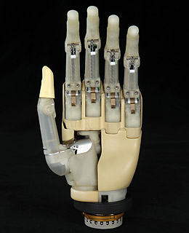
仿生手
世界首只商业化的仿生手花费了大量人力和时间才研制成功，这种新科技产品是由英国科技公司Touch Bionics研制的，这种仿生手具有多个关节，每个手指均有一个发动机控制。人造手通常都是钩子形状，这就限制了简单的打开和关闭的姿势，但是这种新型仿生手具备更为精巧的功能，像握住信用卡或其他窄形物体。
此外，还能有力握住像咖啡缸这样的较大物件。仿生手的研究工作于20世纪60年代开始于英国国家卫生系统，现在在全世界范围内有数百人在使用仿生手，Touch Bionics接下来的研究目标有假肢手腕，假肢手指以及全仿生手臂。
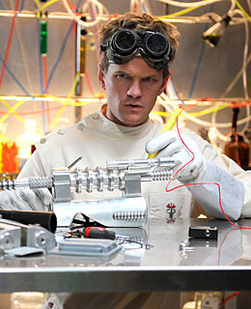
网络直播超级坏蛋音乐剧
恐怖博士(尼尔-帕特里克-哈里斯饰)或许是你想要其大红大紫的标准失恋坏蛋角色，他拥有一些秘密武器：一个秘密藏身所，一位方下巴复仇者(内森-菲利安饰)和一个视频博客，对了，他会唱歌。
想到由罗杰斯和哈默施泰因讲述的《莱克斯?卢梭的日记》，《吸血鬼猎人巴菲》的创制人乔斯-韦登(Joss Whedon)在作家罢工期间构思并创作了网络视频《恐怖博士的欢唱博客》，很难想象电影公司会给匪夷所思，表面看来非商业性的一部43分钟的分为三部分的网络超级坏蛋音乐剧大开绿灯，但是在青睐非传统性事物的网络世界，恐怖博士名声鹊起，大红大紫。7月首演后，该音乐剧坐上了iTunes视频排行榜头把交椅，每周下载人数超过220万，现在剧组又在进行创作剧中音乐，网络漫画和DVD。
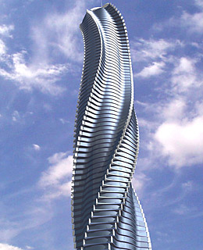
动力塔
这座世界上首座可转动的80层的摩天大楼的每个楼层都设有办公室和旅馆，最高层为公寓层，每层可以进行360度旋转，而且所有的楼层的旋转速度各异，该建筑由意大利建筑师大卫-菲舍尔设计，位于迪拜，另一座计划落户莫斯科，这座由预制件构成，利用风能供电的大楼造价，根据估算，大约为7亿美元，居住层售价为370万至3600万美元，预计2010年竣工。
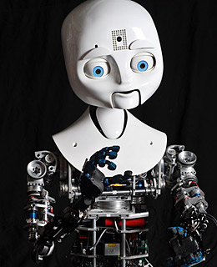
灵巧的移动社交机器人
麻省理工学院媒体试验室研发了一种新型机器人，这个机器人将成为机器人阶级的第一个成员，这个机器人的名字叫Nexi，代号MDS，意为可以移动，灵巧和社交。它可以或许最终将能够利用轮子移动，能够捡起物品，但它最显著特征是类人性，不过是爬行的，脸部可以表达让人惊奇的多种情绪。

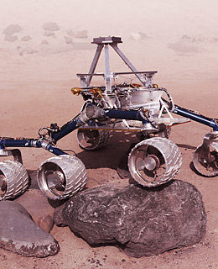
新型火星车
四年多后，美国最近发射到火星上的两个火星车仍在运转，下一辆名为火星科学实验室(迄今最烦人的一个名字)的火星车将更为耐用，这两火星车将于2009年发射升空，长9英尺(2.7米)，通过钚提供动力，装载有176磅(80千克)科研设备，其中包括一个中子枪，用来射击火星地面对永冻层进行探测，而不是用来对付怀有敌意的火星人。
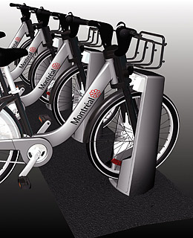
蒙特利尔公共自行车系统
当很多人使用像廉价的自行车公共出租项目这样的公共资源时，往往会出现滥用局面，所以当加拿大蒙特利尔市建造绰号为Bixi的公共自行车系统时，设计者应用了他们所能找到的所有技术，以消除人类的不义行为，标准组件型的自行车停放架具有可连网式和利用太阳能等特点，制造人员在设计自行车时使用的密封部件，可以经受不可避免会受到的野蛮毒打，装配有射频识别电子标签，可以容易对其进行跟踪，遗憾的是设计人员不能对骑者重新设计。

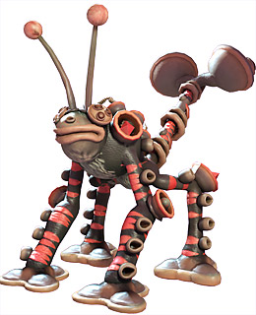
万物生灵游戏
从一滴水中的单细胞微生物到探索太空的人类，一个物种的全面进化需要亵渎，聪明或二者兼而有之，现在威尔-莱特开发了一款与此相关的电子游戏，这款游戏名叫The Sims，是有关郊区居民的一款游戏，但是很明显他发现了人类所经历的广阔全景的局限，因此花了7年时间开发了游戏Spore，在游戏中玩家可以设计自己的生命形式，然后可以控制这个生命在数个世纪，从原始野蛮社会到文明社会进化过程中的每一个方面。
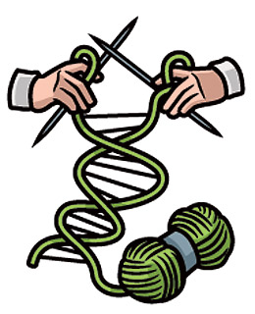
合成有机体(synthetic organism)
人造生命不再是梦想。人类基因组研究人员克莱格?凡特在将一批人造化合物的活有机体的基因组重新拼接在一起之前，他先设法解决其他遗传问题。这项计划获得批准后，他选择了拥有世界上最小基因组的有机体，然而要将它的582000多个碱基对拼接在一起并不是一件容易事。至今凡特还没把他的产品导入一个细胞中，以便证明这个合成物确实有生命，不过他预言说，该研究应该会在今年获得成功。他认为，一旦合成生物被证明具有生命，他就可以通过混合搭配基因组，生产各种各样的有机体，它们具有的分子特性包括：从将糖转变成燃料，或者分解渗漏到海水中的石油，到治疗疾病，可谓五花八门，应有尽有。到时候就不需要进化了。

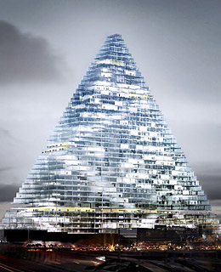
不留影子的摩天大楼
太高的大楼在巴黎很难出售。巴黎人不想让他们这座以低层建筑著称的城市看起来太像休斯顿。所以，瑞士设计师雅克?赫尔佐格和皮埃尔-德-梅隆知道，他们必须赢得持怀疑态度的这些法国邻居的认同，他们设计的50层大楼才能开工建设。三角大厦(Le Project Triangle)集写字楼和酒店于一身，是巴黎解除执行了31年之久的市中心不得建高层建筑的禁令后第一座获准建造的摩天大楼。这两位北京奥运会“鸟巢”的设计师用电脑制模技术，展示了一座令人惊讶的建筑：它是一个由玻璃和钢构成的三角形，如同一扇鱼翅。他们指出，它不会在周围街道上留下影子。金字塔是有史以来最古老的建筑形状，但细长的三角形呢？它是新出现的事物。但它是否代表着未来建筑的潮流？
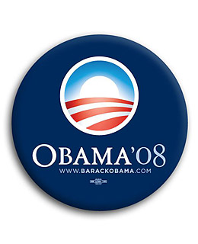
贴商标的候选人
巴拉克-奥巴马帽：15美元。巴拉克-奥巴马特别版的的“碧昂斯T恤”：60美元。设计一系列属于自己的品牌进行生产和销售，就可赚大钱，如果出售数十万潜在的志愿者的电话号码和地址，又可挣到多少钱呢？也许是不计其数。

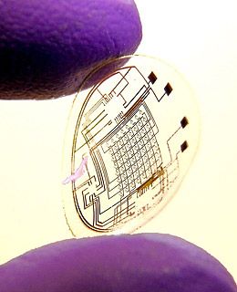

仿生隐形眼镜

华盛顿大学的巴芭克?帕维兹已经制成一个“仿生”隐形眼镜模型，这种眼镜相当于一个显示器，佩戴者通过它看到的图像、地图和数据等，就好像漂在半空。该眼镜利用发光二极管和一个射频接收器产生作用，太阳能电池为发光二极管提供能量。
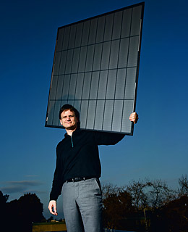
薄胶片太阳能板
生产太阳能板的方法有无数多种，但是衡量一种方法是否划算的标准只有一个：与化石燃料发电相比，太阳能的价格是多少。在市场上的太阳能价格比煤产生的能量价格更低以前，太阳能的发展前景不会太好，只有那些更加在意环保而不是价格的人，才会选择把太阳能电池板安装在自家屋顶上。总部设在圣何塞的纳米太阳能公司(Nanosolar)开始生产这种薄胶片太阳能板。这种太阳能板和市场上占主导地位的体积较大的硅电池板不同，纳米太阳能公司的薄膜技术生产的产品不仅非常轻，而且还很便宜。导致两种电池板产生这种差别的关键是制造过程：硅电池板需要分批烘烤，而纳米太阳能公司的薄膜太阳能光电板是从一个像复印机的装配线上成批复印出来的。

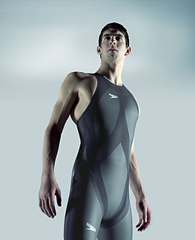
鲨鱼皮泳衣
穿这种泳衣的运动员在北京奥运会上获胜的概率是94%。鲨鱼皮是第一种利用超声波包缝制作的泳衣。这种泳衣是美国宇航局专家联合设计的，它通过一个内置束腹来提高运动员的浮力，制作这种泳衣的压缩织物能防止肌肉在水中颤动。这些优点足以让8次创造历史的游泳健将迈克尔?菲尔普斯获得成功，他在100米蝶泳比赛中，仅以0.01秒胜出。然而菲尔普斯在这场比赛中只有下身穿了这种服装，而银牌得主穿了整套这种服装。我们不禁会想，如果菲尔普斯穿一身鲨鱼皮速度又会有多快。
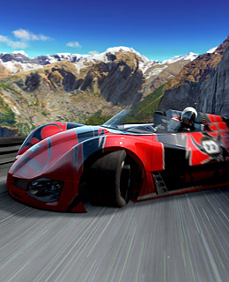
“汽泡”摄影术(Bubble Photography)
为了显示日出时分汽车正从夏威夷群山环绕的公路上高速驶过，处于静止状态的摄影师将从不同角度拍摄现场，然后利用数字技术将它们拼接在一起，产生一个“泡泡”，或者称虚拟照片真实场景(virtual photo-realistic backgrounds)。电影导演可以利用这项技术拍电影。
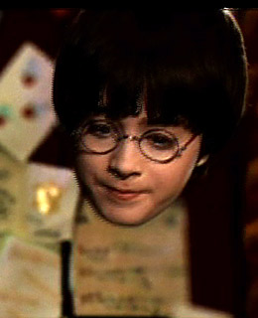
隐身斗篷
加州大学伯克利分校的科学家已经在隐形衣研究方面取得重大进步，哈里?波特的隐身工具可能很快就会变成现实。他们已经设计出两种新材料，一种利用网状金属层，另一种利用很细的银丝，这两种材料既不吸收阳光，也不反射阳光，而是使光线沿原路返回。这种隐形衣的工作原理是折射作用，折射作用导致水中的麦秆看起来变弯了。
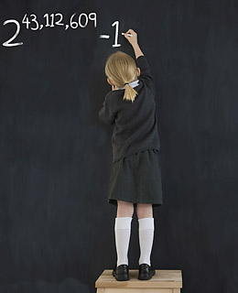
第46个梅森素数
梅森数是一个可以用2n-1的形式表达的正数。梅森素数是一个梅森数，同时也是一个素数。寻找越来越高的梅森素数是最受数学家欢迎的一项非正式活动。今年发现第45和第46个梅森素数，稍后的那个是由美国加利福尼亚大学洛杉矶分校的一个科研组发现的。这个梅森素数差不多有1300万个阿拉伯数字组成。

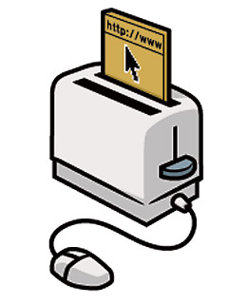
网络管理方案Internet Of Things
9月，思科(Cisco)和Sun等一批高科技公司组成了IPSO联盟(IP for Smart Objects Alliance)。简单说来，该组织的目的是创建一个支持感应型实体目标(sensor-enabled physical objects)的新型网络，用于彼此间交流，这种交流方式跟利用网络交流一样。感应型实体目标可在工厂中进行生产，并可应用到城市住宅和汽车上。
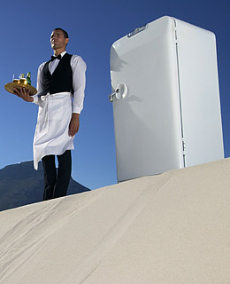
爱因斯坦的冰箱
爱因斯坦曾提出了一些相当不错的理论——相对论、光电效应、“up”发型，但是，他对冰箱理论领域的贡献却鲜为人知。牛津大学的科学家“复活”了爱因斯坦和一名同事1930年申请专利的一款有利生态环境的冰箱设计。不是使用氟利昂——导致气候变暖的重要因素——内部制冷，爱因斯坦的设计是使用氨水、丁烷和水。对能量的要求很少。虽然爱因斯坦的原创冰箱制冷效果不那么好，但是，牛津大学的研究人员对他的版本进行了改进，相信它定能在市场上走俏。

间谍网
特工也是人。他们只是懂得很多机密情报的让人望而生畏的人。他们不应该拥有自己的社交网吗？那就是9月联邦政府推出A-Space的原因，这是一种类似Facebook的限制极高的网站，是用来鼓励美国联邦局、中央情报局、国家安全局和美国13所其他情报机构的情报人员彼此分享点子和信息。如果你能数出所有这些情报机构的名称，或许你已经是A-Space上的人了。
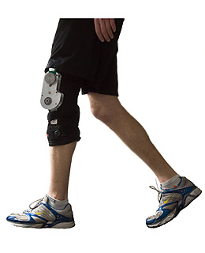
生物化学能量收集器
浪费能量是上世纪的事了。如果我们知道如何使用能量，能量就无处不在。西蒙菲沙大学运动机制学家马克斯?达尼伦想要发明的可收集走路能量的装置。这个3.5磅重的装置被裹在佩戴者的膝盖上发电，原理与混合动力汽车循环使用刹车产生能量相同。双膝佩戴能量收集器步行可产生约5瓦电——足以为10部手机充电，丝毫不影响佩戴者迈步行走。达尼伦的这种装置或许是最有希望的收集能量的产品。尤其是在当前这个从黑莓手机到iPods播放器的便携式科技时代，能量收集器显得尤为重要。不浪费一点能量。
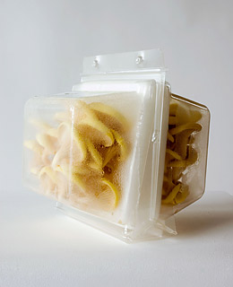
路上制造的食品
大多数新鲜食品都标有“在此日期前食用最佳”，但是，荷兰的阿加塔-加沃斯卡认为，应该标有“即食”。她的想法是，让食品在运输到超市的途中长出来，到达超市就是收获的时候，而且最新鲜。
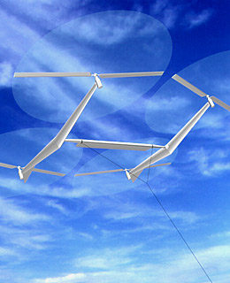
高空发电
海拔越高，风力越强。如果能收集到1%的高空风能就能满足地球上每个人的能量需求，这就是圣地亚哥的“天空风能”公司要做的事。该公司是一名在科学家创办的，正在设计一种飞行的风力涡轮机，利用高空急流发电。这就是“高”科技的定义。
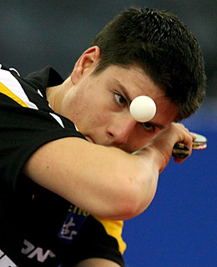
新式乒乓发球
德国奥运选手迪米特里-奥恰洛夫的发球可不是是否有力量的问题，而是怪异。半蹲半蜷，凝视着自己的乒乓球拍，一只手不停摇摆，然后突然发球，令对手很难作出反应。
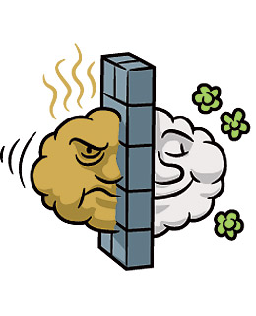
“吃烟”的水泥
让普通的水泥和一种叫做图片催化剂(二氧化钛)的化学剂混合，它能加速分解烟雾并使其融入自己成分的自然过程。所以，现在，就开始使用吧。塞格拉特市——米兰附近的意大利城市——就覆盖了这种水泥。这种吸收烟雾的水泥叫做TX Active，它是意大利的Italcementi公司经过10年时间研发的高科技环保水泥。现在，塞格拉特市的一条繁华街道就铺有这种水泥，Italcementi公司称，水泥让该地区的氧化一氮降低多达60%。而且使用TX Active水泥的建筑物还能保持更清洁。
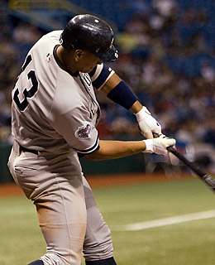
棒球即时重放
它是为了这个赛季而引入的，重放可让球队第一次为本垒打的判定作有力争辩。使用棒球场监控器，裁判员能从每个可能的角度回顾比赛。虽然可能会让本来就漫长的比赛更长了，但是能与做出正确判定相比，这不过小小的代价罢了。
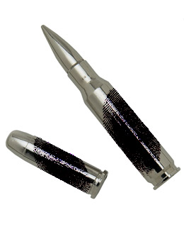
放大指纹
英国物理学家约翰?邦德发明了一种分析枪上被擦掉的指纹的技术。因为汗液可腐蚀金属，邦德把电荷和碳粉用于枪上被腐蚀的部位，就会出现指纹的图案。虽然这项技术刚发明不过4个月，但是，警方已经开始使用这种技术重审一些要案。

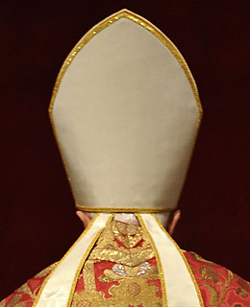
新七宗罪
3月，梵蒂冈新的社会罪更新了传统的七宗罪，把新七宗罪和现代社会诱惑联系起来。新7大罪为：伦理罪、从事基因改造科学实验、滥用药品、污染、社会不公、导致贫穷或少数人过度累积财富。
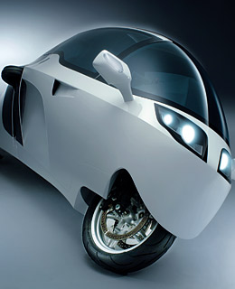
MonoTracer摩托车
的确，你需要具有瑞士工程师的头脑才能提出这样的创新性汽车设计：将摩托车轻盈的机动性和普通汽车的封闭性完美地结合在一起。MonoTracer外观独特新颖，仿佛是从遥远未来的时间机器脱胎而来。不仅如此，它还向车主提供了各种完美体验，比如空调、风档刮水器，并且，车厢用凯夫拉尔和碳纤维材料制成，并用滚柱罩加固，安全性能优越。MonoTracer还有一个好处，那就是节能环保：其使用的宝马发动机能在4.8秒内从零加速至每小时62英里，每加仑燃料可行驶65英里。

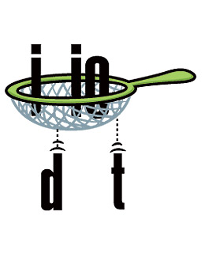
去元音化
互联网令人称道之处在于，人们无论想什么，就能说什么。当然，这亦是互联网一个遭人诟病的缺陷，因为博客和其他在线论坛上的评论有时让人气愤不已，更别提充斥着仇恨和淫秽的语言了。如何在毫无约束的放纵和令人窒息的监管之间找到一个合适的平衡点？有些人已开始轻松化解这个问题——将元音从网友帖子中删除，这一过程称为“去元音化”(disemvoweling)。元音被删除的文字就不那么的令人厌恶了，而且，其他读者仍可以读懂它的意思。
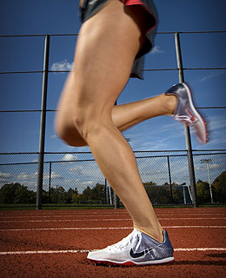
高科技跑鞋
耐克和阿迪达斯争夺运动鞋霸主地位的战争在今年继续上演。耐克推出了男子跑步鞋Zoom Victory(右)，鞋面就像是人的第二层皮肤，紧紧贴在选手的脚面，让他们感到异常舒服。Zoom Victory在制作时使用了一种超轻线头，这种线头由维克特拉纤维制成，维克特拉纤维原本是用于缝制帮助月球探测器安全登陆的气球，从鞋带贯穿于鞋底，在脚踝等关键压力点为双脚提供支撑。
维克特拉纤维制线头使运动鞋与无关材料的接触达到最低程度，结果，Zoom Victory的重量不到100克，是田径赛场上最轻的运动鞋之一。与此同时，阿迪达斯与德国汽车制造商携手，开发出Porsche Design Sport Bounce跑鞋(左)。Bounce跑鞋没有采用高弹性泡沫塑料作为鞋底缓冲的基本材料，而是选用了金属性弹簧，使得跑步像开高科技跑车一样畅行无阻，运动因此变得更加省力，更加持久。
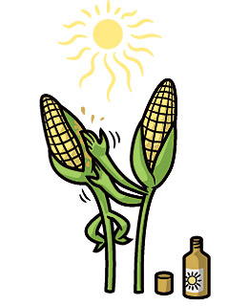
植物防晒霜
诚然，农作物需要阳光，但是，它们也像人一样需要“防晒霜”。一种称为SPF-45的农用新型喷剂可以在水果和蔬菜上面形成一层像棱镜一样的镜似薄膜，在让有益光合作用的光线进入里面的同时，反射有害紫外光。这样，农作物的产量更高，质量更佳。

短期再贷款
短期再贷款(Short Refinance)是指房屋拥有者的一种罕见但日益增多的做法：他们竭力偿还现在价值低于购买时的房屋贷款，因为新的借贷方同意向这些人发放新的贷款。房屋拥有者和银行当然不会做亏本的买卖，这样一来，苦的就是目前抵押贷给他们款的公司，这些公司的收入因此低于本该获得的收益。
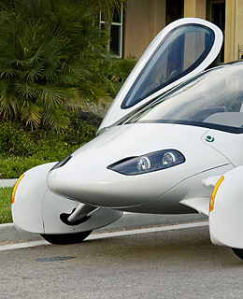
Aptera电动汽车
Aptera在希腊语中意为“无翼飞行”，是最早一批能够行使较高里程数的“生态友好型”汽车之一：全电动车型一次充电后可行使120英里(约合193公里)，混合动力车型更是达到300英里(约合483公里)。除此之外，它的外形设计也非常酷，时速从零加速到60英里(约合每小时97公里)只需不到10秒，绝对无愧于“无翼飞行”这个名字。
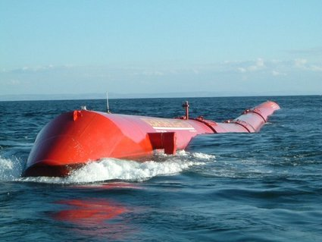
谷歌漂浮的数据中心
数据中心规模增长是互联网成功后面的一个隐藏成本。互联网的运行依靠巨大的服务器，这些耗电大户在运行时会散发大量热量，同时占用不动产资源。2006年，数据中心消耗了美国供电总量的1.5%。对此，谷歌工程师可能已找到一条解决之道——打造“自给自足”的漂浮的数据中心。根据谷歌递交的一份专利申请，风力涡轮机和波能发电机将为这个数据中心提供电力，海水则负责为散发巨大热量的服务器降温。除此之外，海面这个“不动产资源”本质上也是免费的。

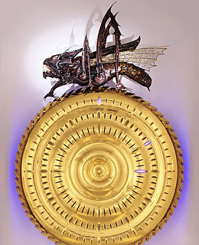
“吞噬”时间的钟
英国发明家约翰-泰勒(John Taylor)发明的Corpus Clock没有任何指针和数字，它的神秘面纱被斯蒂芬-霍金揭开。在设计上，Corpus Clock旨在告诉人们时间一去不复返。钟表上方是一个擒纵轮，外形好似一个丑恶的巨型蚱蜢，正是这石蚱蜢“吞噬”了每一秒。
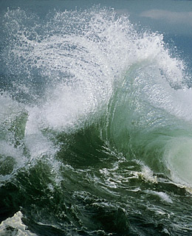
声音改变食物味道
英国厨师赫斯顿-布鲁曼瑟(Heston Blumenthal)在研究声音如何影响味觉时发现，与在到处是动物叫声的农庄相比，品尝牡蛎这种同样的食物，播放浪潮翻滚的录音让用餐者感觉牡蛎咸了30%。在英格兰布雷的肥鸭餐厅，布鲁曼瑟的餐具都有一个不同寻常的“法宝”：录有海浪声音的iPod。
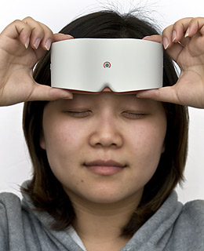
盲人专用相机
盲人也能拍照？这听起来颇有些荒谬，但Touch Sight相机确实能让盲人实现拍照的梦想。他们可以将Touch Sight相机放在前额，相机背面有一个带盲点的“显示”薄片，会拍摄到镜头所指向东西的照片。(孝文)

